**Ideeën voor de moestuin aan de steker** 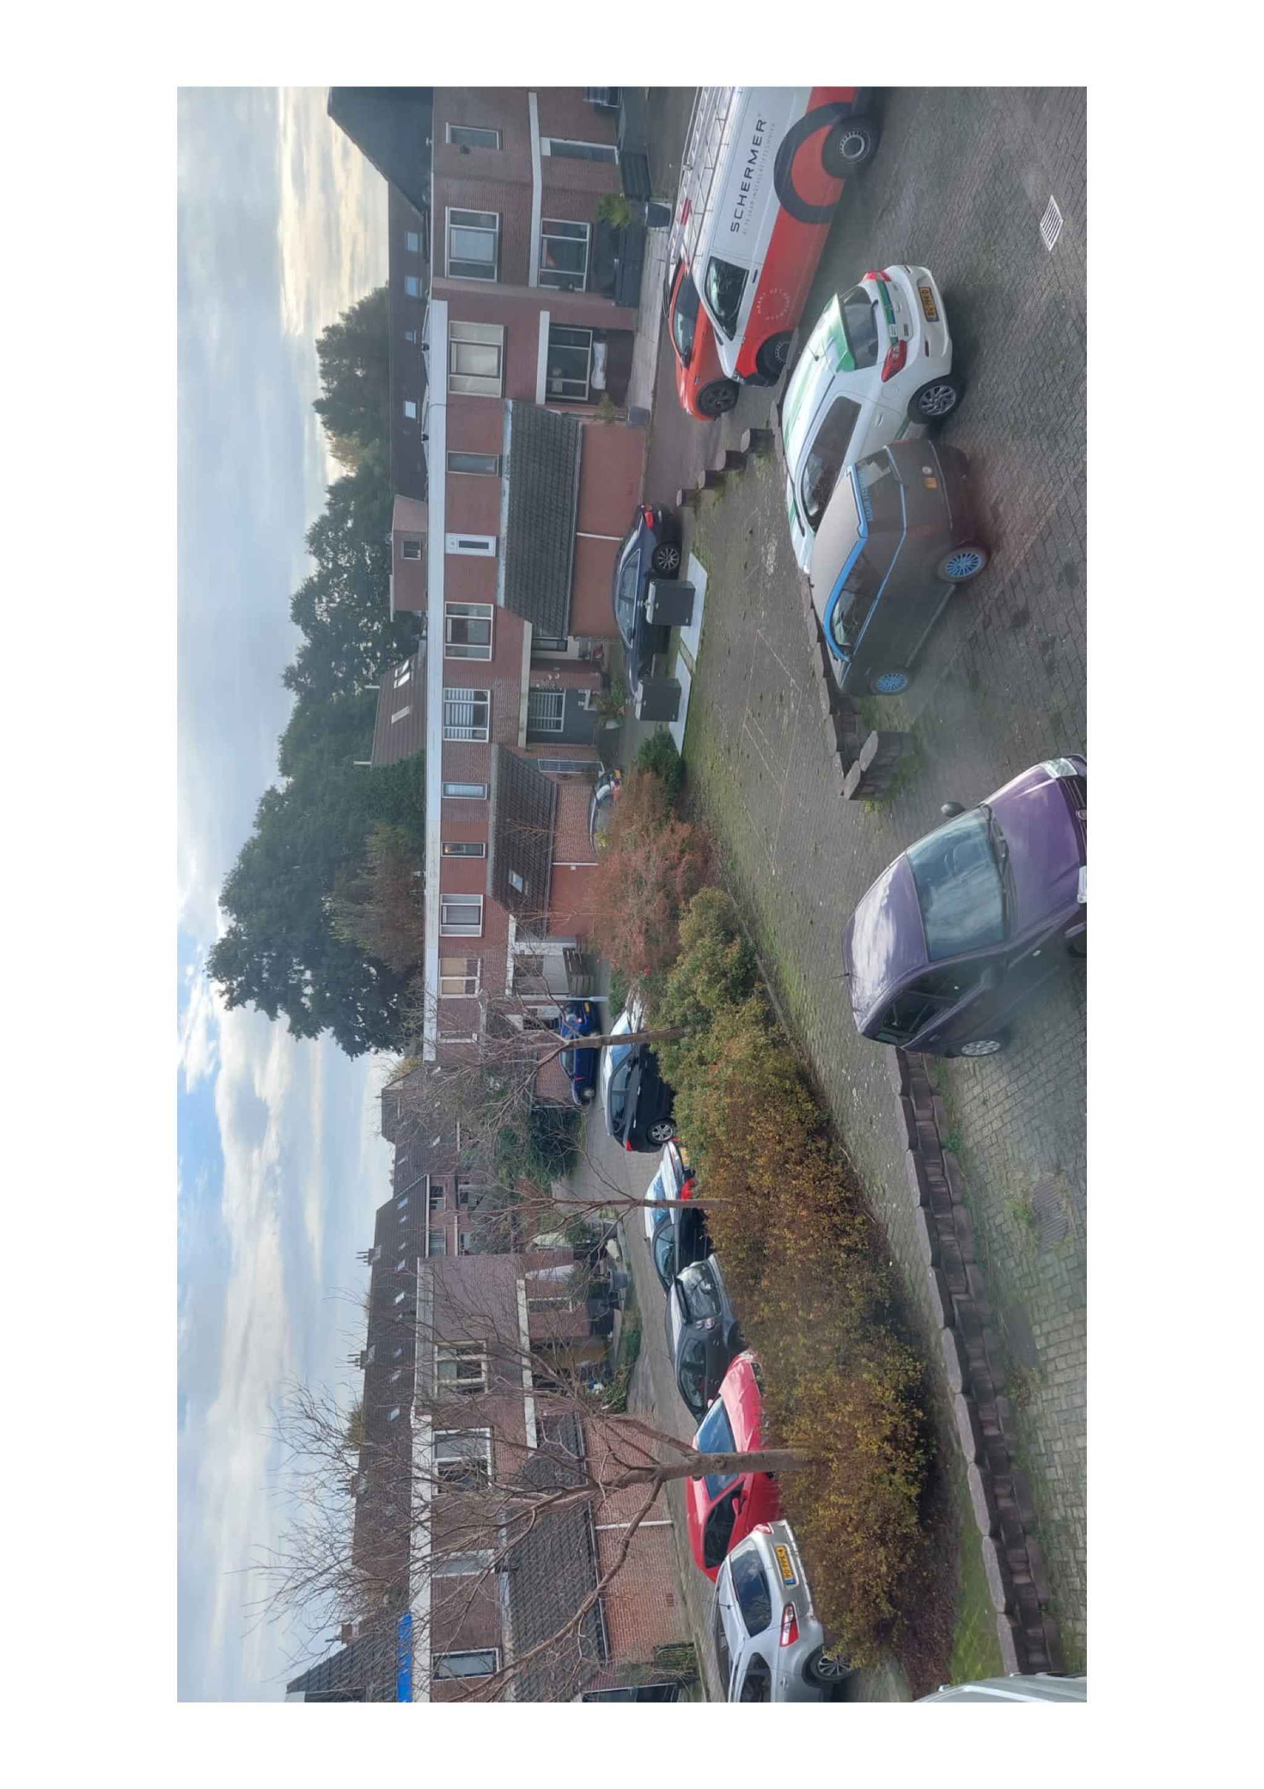

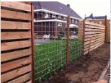

**Gaaswerk voor de vuilnisbakken**

Voorbeeld van het gaaswerk waar we verschillende langwerpige bakken of potjes aan willen hangen met verschillende kruiden.

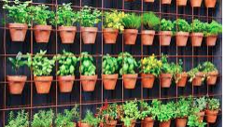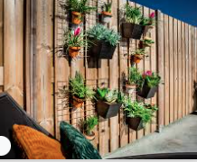

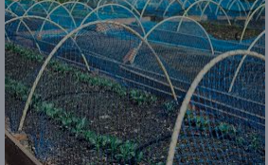

Moestuin uit twee gedeeltes met paadje ertussen zodat je er aan verschillende kanten bij kan.

Allebei de kanten overspannen met net tegen de buurtkatten.

Plantenbakken, wat hoger voor kinderen of minder validen.

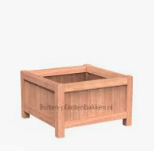

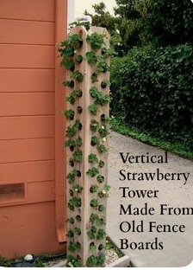

Waar nu de bosjes zijn een strook van 50 cm breed. Hier komen fruitboompjes en verticale moestuintjes te staan.

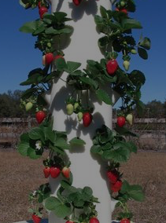

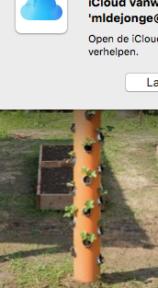

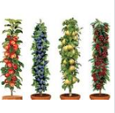

Het muurtje aan de zijkant willen we laten beschilderen door een kunstenaar met vrolijke kleuren

Met de indeling is rekening gehouden met mensen in een rolstoel of een kinderwagen.

/Users/mirjamdejonge/Desktop/Moestuin steker plattegrond.pdf